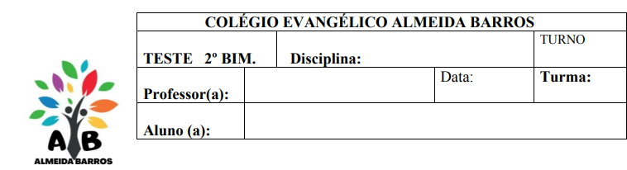

701

Tópicos para o Teste de Ciências

- O deserto é um bioma com pouca cobertura vegetal e com animais de hábito noturno. Apresenta grandes oscilações de temperatura ao longo do sai, com dias quentes e noites frias.
- O cerrado é um dos biomas brasileiros mais ameaçados diante de sua biodiversidade. A ameaça a este bioma se deve às atividades humanas ligadas principalmente a agricultura e a pecuária.
- A Mata Atlântica é o bioma brasileiro com grande extensão e que abriga diferentes tipos de ecossistema, como floresta pluvial tropical, mata de araucárias, restingas e manguezais.
- Os manguezais se localizam nas zonas entremarés, sofrendo a ação da água doce dos rios que deságuam no mar, e também da maré dos oceanos, recebendo água salgada.
- Os córregos e rios são considerados ambientes de água doce.
- Os oceanos são divididos em áreas de estudo de acordo com a profundidade, assim a zonas bênticas correspondem ao fundo do mar.
- As diferenças entre os ecossistemas aquáticos são determinadas por fatores como temperatura e salinidade da água, tipos de nutrientes dissolvidos e luminosidade.
- Biomas continentais: Onde está a maior parte da biodiversidade. São eles a Amazônia, Cerrado, a Caatinga, a Mata Atlântica, o Pampa e o Pantanal.
- Biomas Costeiros: Abrangem vários ecossistemas diferentes na extensa costa litorânea brasileira, ilhas, restingas, recifes de corais, Baías, praias e falésias
- Relações ecológicas e sãs características:
Mutualismo: Os dois organismos são beneficiados e geralmente, não podem viver de maneira separada.
Competição: Os indivíduos disputam um recurso.
Inquilinismo: Um indivíduo utiliza outro como moradia sem prejudicá-lo
Comensalismo: Uma espécie se alimenta dos restos de alimento deixados pela outra espécie.
Parasitismo: Uma espécie utiliza outra como fonte de alimento e moradia.
Sociedade: Indivíduos da mesma espécie têm divisão de trabalho organizada.

- As relações desarmônicas são importantes porque colaboram para o equilíbrio ecológico, principalmente no controle das populações.

- Os impactos ambientais compreendem todas as ações que acarretam conseqüências para os seres vivos. Podem ser causados por fenômenos naturais, como vulcões, tsunamis, vendavais e tempestades, ou por atividades humanas (também chamadas de atividades antrópicas) como desmatamentos, queimadas, mineração, contaminação da água, poluição do ar, entre outras.

- Os níveis básicos de organização dos seres vivos são: organismo – população – comunidade – ecossistema.

